合 肥 大 学
新设专业建设质量报告
（ 2023 年度）

专业代码 070102H
专业名称 信息与计算科学（中外合作办学）
专业负责人 邵桂伟
归属部门 （加盖公章）
填报时间 2024年07月28日

教务处 制

一、专业建设概况
1.专业基本情况
专业名称 | 信息与计算科学  （中外合作办学） | 专业代码 | 070102H
修业年限 | 4年 | 学位授予门类 | 理学学士学位
设立年份 | 2023 | 首次招生年份 | 2023
专业总学分 | 176 | 专业总学时 | 2496
专业教师人数 | 31 | 专业教师教授比例 | 22.58%
实践教学环节学分占总学分比例 |  | 26.99%
本专业教授给本科生上课的比例 |  | 100%
2.专业负责人基本情况
姓名 | 邵桂伟 | 性别 | 女 | 专业技术职务 | 副教授 | 学历 | 硕士研究生
姓名 | 邵桂伟 | 出生年月 | 1981.04 | 任教时长 | 18年 | 学位 | 硕士
研究方向和近三年  主讲的本科课程 |  | 专业负责人邵桂伟，研究方向是大数据技术、机器学习算法等，本人主持完成教科研究项目：安徽省质量工程课程思政示范课程《Python程序设计》（2021kcszsfkc353），安徽省高等学校省级教学示范课-《算法分析》教学示范课（2020SJJXSFK2059）），安徽省线上教学优秀课堂-《Python程序设计》优秀课堂（2020xskt422），合肥大学校本课程建设项目《C程序设计》（2019xbkc024），安徽省大学生创客实验室计划项目《iOS创客实验室》（2015ckjh070），安徽省智慧课堂试点项目《算法分析智慧课堂试点》（2017zhkt380），主持合肥大学竞赛转评类教学成果奖《以竞赛为抓手培养工科创新型应用人才》（2018hfjxcg10）一等奖；主持横向课题1项、参与横向课题4项；第一作者发表学术论文3篇；作为指导老师指导学生获得各类学科竞赛，如全国大学生市场调查大赛、全国大学生统计建模大赛等30余奖项。  近三年主讲的本科课程：《Python程序设计》、《大数据技术分析》、《C语言程序设计》、《计算机基础综合实验》
3.本年度专业获批省部级及以上奖励和支持情况
类别 | 序号 | 项目名称 | 所获奖励或支持名称 | 时间 | 等级 | 授予部门
课程与教材 | 1 | 数值计算方法 | 省级课程思政示范课程 | 2023年 | 省级 | 安徽省教育厅
课程与教材 | 2 | 高等代数I | 线上线下混合式一流课程 | 2023年 | 省级 | 安徽省教育厅
课程与教材 | 3 | 运筹学 | 线上线下混合式一流课程 | 2023年 | 省级 | 安徽省教育厅
课程与教材 | 4 | 线性代数（工程类） | 线下一流课程 | 2023年 | 省级 | 安徽省教育厅
课程与教材 | 5 | 数学分析 | 线下一流课程 | 2023年 | 省级 | 安徽省教育厅
课程与教材 | 6 | 高等数学（第2版）上、下 | 规划教材 | 2023年 | 省级 | 安徽省教育厅
教学改革  研究项目 | 1 | 线上线下混合式教学模式下数学专业基础课的教学探索与实践—---以数学分析为例 | 教学研究项目 | 2023年 | 省级 | 安徽省教育厅
教学改革  研究项目 | 2 | “三全育人”背景下《线性代数》课程思政的探索与实践 | 教学研究项目 | 2023年 | 省级 | 安徽省教育厅
教学改革  研究项目 | 3 | 新教学形态下《计算方法》智慧教学、过程监督与评价模式研究 | 教学研究项目 | 2023年 | 省级 | 安徽省教育厅
教学管理 | 1 | 应用型本科高校教师能力发展的策略研究与实践 | 教育教学管理项目 | 2023年 | 省级 | 安徽省教育厅

注：本部分内容指本专业教师和学生本年度获得的省部级及以上教育教学奖励和项目支持情况。
二、专业建设的主要举措和成效
信息与计算科学（中外合作办学）专业面向地方新兴战略产业的发展需要，借鉴德国应用科学大学培养应用型人才的办学模式，利用合肥大学和德国奥斯纳布吕克应用科学大学的优质教学资源，培养德、智、体、美、劳全面发展，具备多学科知识融合解决信息科学、经济信息及相关领域的应用型、国际化、复合型理学人才。本专业于2023年通过教育部审核批准，同年开始招生。2023年，本专业拥有在校学生17人。经过近一年的建设，各方面均取得了较大的进步和发展。信息与计算科学（中外合作办学）专业从专业定位、教学团队、课程与教学、实践教学体系、师资队伍建设的强化以及专业建设的广泛社会认可和影响力几个方面开展专业建设：
1.专业定位与培养目标
信息与计算科学（中外合作办学）专业充分发挥中德双方大学的特色和优势，培养德、智、体、美、劳全面发展，具有良好的数学基础和数学思维能力，具有熟练使用计算机解决实际问题的能力，具有熟练应用数学、计算机科学与技术、管理学等学科基本知识交叉融合的基本应用技能，具备商务数据分析能力的、“应用型、国际化、高层次”特点的高素质工程师。本专业成立了由专业教授为主的专业指导委员会，持续改进模块化人才培养方案，此外积极组织与德方Lackner教授团队进行多次会谈，确定了在华德方课程的教学安排，探讨了合作办学协议的实施细节等事宜，持续优化专业培养方案。
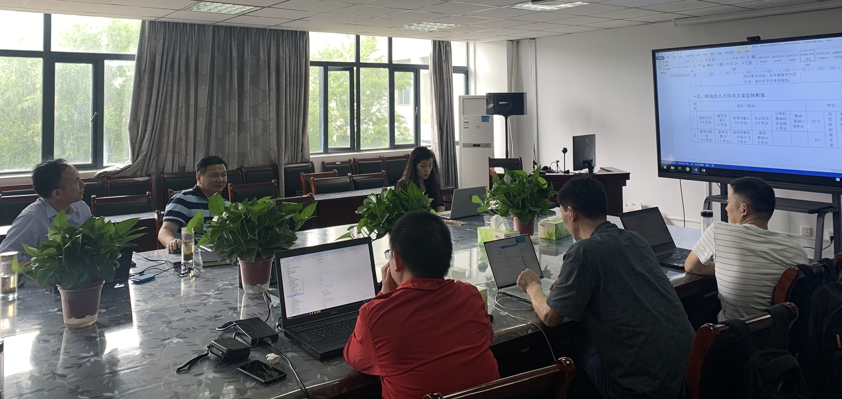
图1 信息与计算科学（中外合作办学）专业人才培养方案修订论证会
根据相关利益方反馈，实行培养方案四年一大修，每年一小修。按照《数学类专业本科教学质量国家标准》要求，确定专业核心能力，形成模块化课程体系，制定了知识输出导向的模块化人才培养方案，如图2所示。
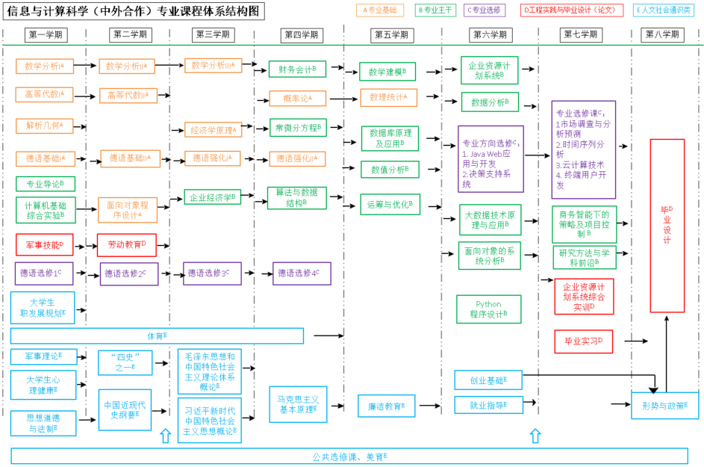
图2 模块化课程体系结构图
信息与计算科学（中外合作办学）专业以“4+0”为合作培养模式，按国家统一的本科招生计划招收学生，在合肥大学注册。学生在3-7年内修完规定的学分，颁发合肥大学全日制普通高等学校大学本科毕业证书，符合信息与计算科学（中外合作办学）专业学士学位授予条件，授予合肥大学理学学士学位；在学业结束时如能证明具备授予德国学位所要求的德语水平（歌德学院B2证书60%或者TestDaF 4×TDN3,或者TELC B2 60%），则在获得中国学位以外还将获得奥斯纳布吕克应用科学大学的理学学士学位（4+0模式）。本专业面向全国招生，并列入安徽省第一批本科招生计划，具有一定的知名度和社会影响，专业发展态势良好。
2.课程建设与教学改革
信息与计算科学专业结合中德双方课程特点开展课程建设。中方课程建设时，多角度践行“课程思政”，激发专业课程的温度，挖掘思政元素，并有机融入课程教学；推动信息技术与教育教学深度融合，使用超星学习通等信息化教学平台，推进智慧教学，同时注重学科交叉与知识融合，开展学科前沿讲座课程。本专业注重引进德方优质教学资源，在信息与计算科学（中外合作办学）专业课程中引进数学和计算机相关的理工重点核心课程，如：数学分析III、概率论、数理统计、运筹与优化、研究方法与学科前沿、数值分析、数据分析、常微分方程、数学建模、算法与数据结构、Python 程序设计、数据库原理及应用、大数据技术原理与应用和面向对象的系统分析。同时还引进奥斯纳布吕克应用科学大学的优势经管类课程，如：商务智能下的策略及项目控制和企业资源计划系统、财务会计和经济学原理课程。信息与计算科学专业引进18门专业核心课程，如表1所示。针对德方课程授课时长紧凑的特点，本专业多次与德国奥斯纳布吕克应用科学大学专业负责人进行沟通交流，并推出“德方主讲-中方助课”的“双参与”教学方式，一方面德方教师主讲课程，在德语授课环境下，学生除了能够提高德语水平，还能够掌握在以应用和实践为导向的德国大学教育方面积累的专业知识，深化相关专业课程的知识内容，另一方面，中方教师通过助课，可以帮助学生巩固和深化对课程内容的理解，助课时开展的小组讨论或研讨会，有助于学生之间的交流和思想碰撞，评估学生对课程内容的掌握情况。“德方主讲-中方助课”的“双参与”教学方式摒弃了传统的引进课程仅外方教师单一授课的教学方式，积极引导本专业教师融入引进的优质教育教学资源，这不仅有助于中德教师的专业技术交流、拓宽教师在专业方向的国际视野，同时还为学生提供更加个性化和多样化的学习支持，从而提高教学质量和学生的学习体验。
表1 信息与计算科学专业引进课程一览表
编号 | 课程名称 | 学分 | 课时 | 开课学期
1 | 数学分析III | 4 | 64 | 3
2 | 经济学原理 | 3 | 48 | 3
3 | 概率论 | 3.5 | 56 | 4
4 | 常微分方程 | 3.5 | 56 | 4
5 | 财务会计 | 3 | 48 | 4
6 | 算法与数据结构 | 3.5 | 56 | 4
7 | 数理统计 | 3 | 48 | 5
8 | 数据库原理及应用 | 3 | 48 | 5
9 | 数值分析 | 3 | 48 | 5
10 | 数学建模 | 3 | 48 | 5
11 | 运筹与优化 | 3 | 48 | 5
12 | 企业资源计划系统 | 3 | 48 | 6
13 | 大数据技术原理与应用 | 3 | 48 | 6
14 | 面向对象的系统分析 | 3 | 48 | 6
15 | Python程序设计 | 3 | 48 | 6
16 | 数据分析 | 3 | 48 | 6
17 | 研究方法与学科前沿 | 1 | 16 | 7
18 | 商务智能下的策略及项目控制 | 3 | 48 | 7
3.实践教学体系
信息与计算科学（中外合作办学）专业注重学生的实践能力和创新精神的培养，实验教师采用启发式和探究式的教学方法，鼓励学生参与科研项目和学科竞赛。本专业教师积极指导学生参与各类创新竞赛，如全国大学生数学建模竞赛、全国市场调查大赛等，并取得了优异的成绩。信息与计算科学（中外合作办学）专业的实验教师队伍结构合理、教学科研能力强，能够有效地支持专业教学和学生发展。
信息与计算科学（中外合作办学）专业所在学院具有完善专业教学实验室配备，设备先进，利用率高，在专业人才培养中能发挥较好的作用。专业实验室面积、实验教学设备台套数、实验教师队伍等条件，能够保证本科实验教学的良好运行，如表2所示。专业实验室不仅支持常规教学任务，对课程设计、毕业设计、认识实习以及第二课堂科技创新活动等。
表2 信息与计算科学（中外合作办学）专业专业实验室一览表
实验室  名称 | 面积（M2） | 开放方式、利用率 | 主要设备种类  及数量 | 承担主要教学任务
数学建模实验室 | 60 | 预约开放；  利用率  100% | DELL计算机50台 | 数学建模、运筹与优化、数据库原理与应用、Python 程序设计、移动应用开发等课程实验教学，毕业设计等
统计建模实验室 | 60 | 预约开放；  利用率  100% | 云桌面瘦客户端50台套、桌面云服务器、超融合服务器等 | 数学建模、运筹与优化、数据库原理与应用、Python 程序设计、移动应用开发等课程实验教学，毕业设计等
软件应用实验室 | 130 | 预约开放；  利用率  100% | 云桌面瘦客户端50台套、桌面云服务器、超融合服务器等 | 数学建模、运筹与优化、数据库原理与应用、Python 程序设计、移动应用开发等课程实验教学，毕业设计等
软件基础实验室 | 130 | 预约开放；  利用率  100% | DELL计算机50台等 | 计算机基础实验、面向对象程序设计、数据结构与算法、数学建模、运筹与优化等课程实验教学，毕业设计等。
工程实训实验室 | 130 | 预约开放；  利用率  100% | DELL 台式机40台、IBM服务器等 | 专业综合实训、毕业设计等。
数据中心 | 60 | 预约开放；  利用率  100% | 服务器、大数据应用开发平台等 | 大数据技术原理与应用、数据分析等
网络基础实验室 | 130 | 预约开放；  利用率  100% | 联想台式机及云桌面控制器 50 台套、存储数据硬盘、磁盘阵列服务器等 | 网络基础、操作系统等  课程实验教学，综合设计，毕业设计等
此外，在实践基地建设方面，信息与计算科学（中外合作办学）专业所在数学与统计系实习基地有肥东农商行。除此以外，针对合资企业对数据分析人才的需要，积极通过本系蒋雨雁老师联系相关企业展开实习和横向项目合作，目前仍在进一步沟通联系中，预计未来将签约1-2家企业作为信息与计算科学（中外合作办学）专业实习基地。
4.师资队伍建设
信息与计算科学（中外合作办学）专业主干课程师资全部为合肥大学和奥斯纳布吕克应用科学大学认可的师资，且该师资认可标准和程序由合肥大学和德国奥斯纳布吕克应用科学大学确定。本年度，信息与计算科学（中外合作办学）教研室教师积极参加各类学术交流和培训活动。在教研科研方面，本专业教师获得省级、校级质量工程项目4项；积极组织学生参加相关学科竞赛，积极参与本系乃至全校第二课堂指导工作，2023年教师团队指导学生获得各级各类比赛获国家级奖项、省级奖项多项。为了进一步提高教师专业水平，积极鼓励中德双方教师互助授课。在后续教学过程中，形成“德方主讲-中方助课”的教学方式，加强中德双方教师的沟通和交流，进而提高教师专业水平，提高教学质量，也为学生提供更加个性化和多样化的学习支持，从而提高教学质量和学生的学习体验。

三、师资队伍和基层教学组织建设的主要举措及成效
1.师资队伍
信息与计算科学（中外合作办学）专业自建立起加大人才引进力度，建立高素质教师队伍。通过建立教师培训、交流和深造的常规机制，形成一支了解社会需求、教学经验丰富、热爱教学工作的高水平专兼结合的教师队伍；在吸收了德国优质教育教学资源的基础上，本专业教学团队职称结构、学历结构、年龄结构合理。近年专任教师队伍建设得到了长足的发展，本专业现有专任教师（国内）16人，其中高级职称（教授与副教授）9人，占比56.25%；具有博士学位的教师8人，占比50%，硕士学位以上的专任教师比例为87.5%；本专业专任教师老（46岁以上，31.25%）、中（36-45岁，43.75%）、青（35岁以下，25%）结合，年龄结构较为合理。本专业拥有“教坛新秀”2人、“教学名师”1人。本专业在建立初期大力引进优秀外方师资，拟引进情况如表3所示。目前，本专业已建成了一支数量、年龄、学历、职称结构合理的师资队伍，生师比具有很大优势，较好地满足了本专业教学与发展的需要。同时，学院根据本专业学科发展需要也一直积极引进具有国内外学习背景的博士学位和高级职称的人才，不断优化师资结构。
表3 信息与计算科学（中外合作办学）专业拟引进外方师资情况
教师姓名 | 性别 | 国籍 | 专业 | 学位 | 职称 | 任教时长 | 电子邮箱
Jörg Manfred Hoffman | 男 | 德国 | 控制与自动化技术 | 博士 | 教授 | 28 | j.hoffmann@hs-osnabrueck.de
Sebastian Döhler | 男 | 德国 | 统计学、数据科学 | 博士 | 教授 | 24 | sebastian.doehler@h-da.de
Arens-Fischer Wolfgang | 男 | 德国 | 企业管理及工程学 | 博士 | 教授 | 22 | w.arens-fischer@hsosnabrueck.de
Fank Schweitzer | 男 | 德国 | ERP系统，IT管理 | 博士 | 教授 | 20 | frank.schweitzer@ba-sachsen.de
LACKNER, Hendrik | 男 | 德国 | 经济学 | 博士 | 教授 | 19 | h.lackner@hs-osnabrueck.de
GENKOVA PETKOVA,Petia | 女 | 德国 | 经济社会学 | 博士 | 教授 | 13 | p.genkova@hs-osnabrueck.de
DIRCKSEN, Michael | 男 | 德国 | 经济学 | 博士 | 教授 | 12 | mdircksen@fh-muenster.de
Jan-David Liebe | 男 | 德国 | 计算机科学 | 博士 | 教授 | 12 | j.liebe@hs-osnabrueck.de
Stefan Schlangen | 男 | 德国 | 项目与人力资源管理 | 博士 | 教授 | 9 | stefan.schlangen@googlemail.com
教学团队以信息与计算科学（中外合作办学）专业建设为基础，在教科研中成果显著。近年来，信息与计算科学（中外合作办学）教学团队在科研方面同样取得了显著成果。2023年，团队成员承担实施多项国家自然科学基金项目、省级自然科学基金项目、高校科学研究项目、学术论文（SCI）21篇。同时，团队老师注重贴合实际，以专业建设为抓手，致力于服务地方建设，近年获批省、地、县各级各类横向项目3项，取得了良好的社会效果，专业全体教师做到全面参与各类教研与科研项目。
此外，信息与计算科学（中外合作办学）专业教师积极参与本系乃至全校第二课堂指导工作，2023年教师团队指导学生获得各级各类比赛获国家级奖项、省级奖项多项：大学生数学竞赛团队获安徽赛区一等奖12项、二等奖13项、三等奖19项；数学建模团队获安徽省二等奖2项，三等奖10项；市场调查与分析团队全国大学生市场调查与分析大赛，获全国二等奖1项、安徽赛区实践赛省一等奖2项，二等奖6项，三等奖1项，安徽省统计建模大赛一等奖1项，三等奖2项；师范生技能竞赛团队获安徽省高等学校师范生教学技能竞赛二等奖2项、三等奖1项，全国师范院校师范生教学技能竞赛三等奖1项。
2.基层教学组织
加强组织领导是中外合作办学的根本保证，确保正确的办学方向和办学质量。结合我校中外合作办学实际，在学校党委的领导下，人工智能与大数据学院分党委切实履行本专业党建工作的主体责任，指导本专业的党建工作，成立了中外合作办学项目教师党支部和学生党支部，实现党的组织同步设置，明确中外合作办学所在学院分党委和党支部的职责，实现党的建设同步谋划，压实中外合作办学项目党建责任，实现党的工作同步开展。
2023年度信息与计算科学（中外合作办学）专业获批并首次招生。人工智能与大数据学院教学相关部门积极指导并引导做好2023级信息与计算科学（中外合作办学）专业新生入校及指导工作。为提高信息与计算科学（中外合作办学）专业的教学管理和学生管理工作，该班级配备了专业导师、班主任和辅导员，分别由专职教师和专职辅导员担任，保证了对学生的德语学习和专业学习的有效管理。按照学校及德方要求，做好各科课程教学大纲、试卷、实验报告、课程目标达成等日常教学管理工作。信息与计算科学专业学生课堂学习效果良好。
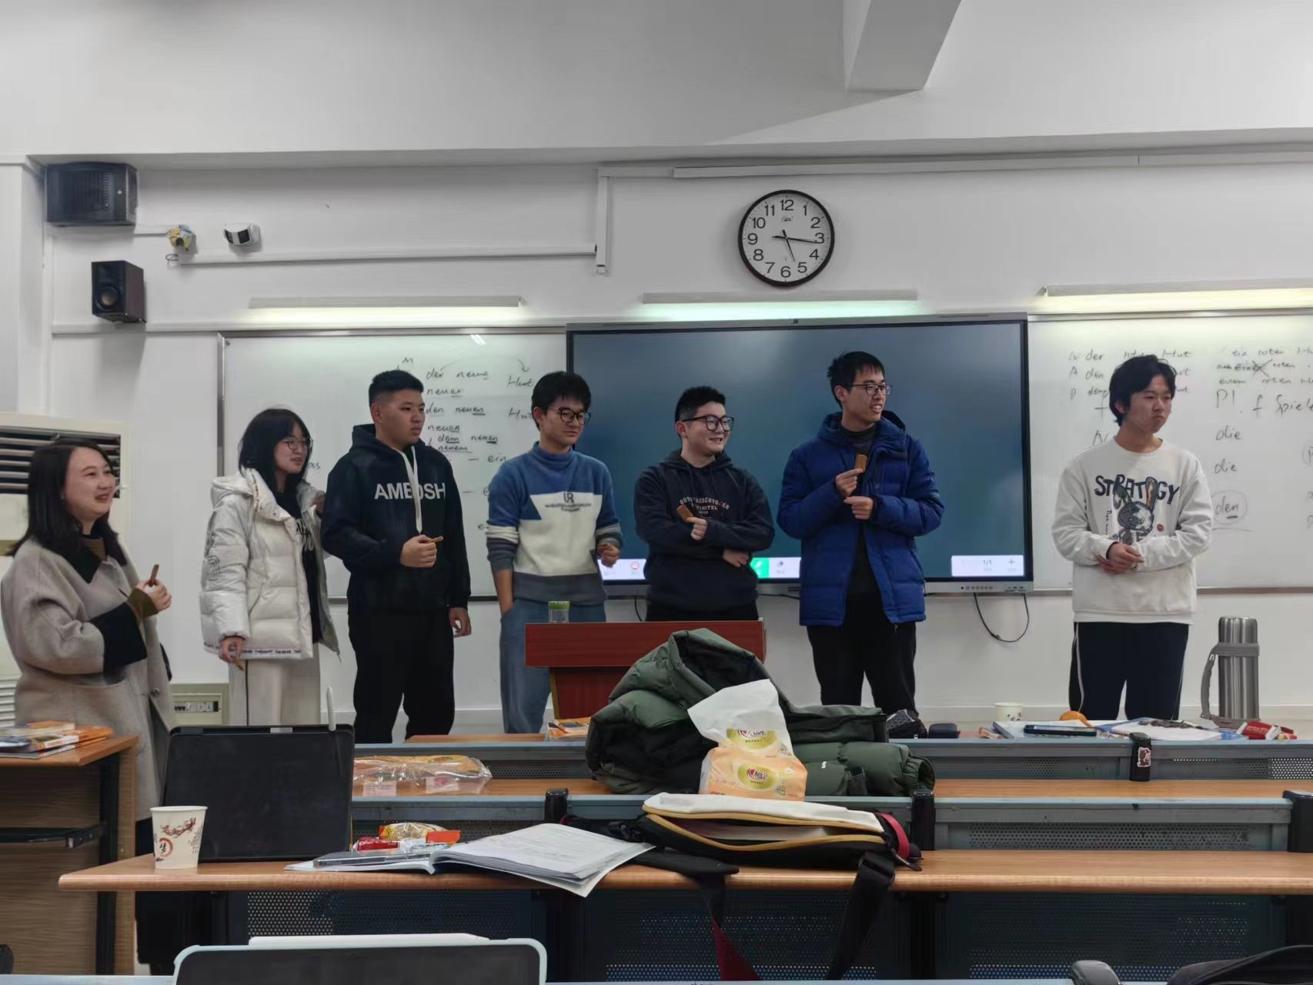
图3 学生课堂活动
此外，本专业还积极组织与德方Lackner教授团队进行多次会谈，确定了在华德方课程的教学安排，探讨了合作办学协议的实施细节等事宜，持续优化了本项目课程设置，保障了本专业教学任务的顺利开展。2023年9月底，2023级信息与计算科学（中外合作办学）专业全体学生、专业教师与德方Lackner教授团队一起召开了新生见面会，如图4所示，会上对中方专业教师和相关专业的建设情况有了进一步了解，通过专业导论课程，从中德双方教学团队、德语学习要求、物流学科建设、人才培养方案等方面，与同学们进行了充分沟通交流，对树立良好的班风、学风，对提高同学们德语学习和专业学习的效率和兴趣起到了积极的推动作用。
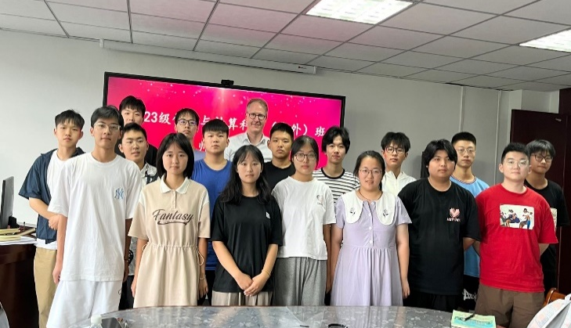

图4德方Lackner教授团队新生见面会
四、教学质量保障体系建设的主要举措和成效
信息与计算科学（中外合作办学）专业虽然是与德国奥斯纳布吕克应用科学大学合作举办，但本专业的设立和建设符合《中华人民共和国中外合作办学条例》，专业主动服务安徽省战略、区域经济社会和产业发展，人才培养目标符合合肥大学办学定位和特色。本专业严格遵守中德双方学校和教育部国际司的教学管理制度和中外合作办学办法，全过程保障信息与计算科学（中外合作办学）本科专业的教学质量。
在合肥大学党委的领导下，人工智能与大数据学院分党委切实履行信息与计算科学（中外合作办学）专业党建工作的主体责任，指导本专业的党建工作，成立了中外合作办学项目教师党支部和学生党支部，明确中外合作办学所在学院分党委和党支部的职责，压实中外合作办学项目党建责任，实现党的工作同步开展。信息与计算科学（中外合作办学）专业为本专业学生班级配备专职辅导员和班主任，加强了学校与学生家长的联系，不定期搜集学生对德语教学的意见和建议，人工智能与大数据学院与外国语学院、教务处、国际交流处等单位齐抓共管，进一步加强了对德语教学质量的监管力度。此外，信息与计算科学（中外合作办学）专业以持续提高人才培养质量为目标，以课程目标、毕业要求和培养目标达成为三级评价，坚持持续改进的闭环体系。
1.建立健全教学质量管理制度
合肥大学和人工智能与大数据学院围绕人才培养目标，从教学质量目标、教学过程、教学资源和教学质量监控四大模块，构建了完备的“校-院系-专业”三级监控体系和教学质量保障运行机制。
2.落实质量保障实施环节
建立“以学为主”的服务体系，成立学情反馈、精准帮扶、双创指导等工作组，落实保障评价教学效果与人才培养目标达成度。
3.高效开展教学监控
人工智能与大数据学院成立了学校教学督导与评估委员会，委员会作为学校教学质量保障与监控体系的重要组成部分，切实履行教学咨询、教学监督、教学评估责任。

五、下一步推进专业建设和改革的主要思路及举措
信息与计算科学（中外合作办学）专业依托“合肥大学与德国奥斯纳布吕克应用科学大学合作举办信息与计算科学专业本科教育项目合作项目”，项目符合教育部“教外综［2006］5号”文件的具体要求，除了做好项目的各项实施工作，拟从以下三个方面推进信息与计算科学（中外合作办学）专业建设和改革：
1.持续完善人才培养模式，提升地方型和国际化人才培养能力
依据《教育部等八部门关于加快和扩大新时代教育对外开放的意见》等政策文件，明确中外合作办学的发展方向和政策支持，不断完善本专业人才培养方案，构建课程体系，持续推进信息与计算科学（中外合作办学）专业人才培养模式的完善，从深度和广度上完善中德双方高校人才合作培养，增强学生的基本能力素养、扩大学生国际视野，同时强调本土化创新和实践，进而满足我国和安徽省经济发展需求。
2.深化学科专业建设，加强师资队伍建设
坚持和加强党的领导，在符合中外合作办学标准的基础上，注重学科建设、强化基础学科、推进课程思政建设，同时关注新兴和交叉学科的发展，优化学科专业设置以适应社会和中外经济发展需求。为此本专业需要在师资队伍建设上注重引进具有国际背景和丰富教学经验的教师，并加强教师培训和发展，提升教师的专业素养和教学能力。
3.完善质量保障体系建设，建立风险防控制度体系
在学校现有的质量保障体系基础上，进一步健全中外合作办学的质量保障体系，包括教学管理规章制度、教学过程监控、学生评价和反馈机制等；建立风险防控制度体系，注重风险评估和预防，确保办学过程中的意识形态安全、财务安全等。

六、学院意见
学院教学委员会听取了2023年度信息与计算科学（中外合作办学）专业建设情况的汇报，审阅了专业建设质量报告，并进行了现场询问和考察，调阅了评审专家组的意见。
学院教学委员会一致认为信息与计算科学（中外合作办学）专业的人才培养方案完善、师资队伍结构合理、教学质量保障措施到位、专业建设和发展思路清晰。2023年度信息与计算科学（中外合作办学）专业建设质量合格。

部门主要负责人（签字）：
年 月 日
七、学校意见
（公章）：
年 月 日

